Rectificatie: Verkeersbesluit voor het vaststellen van parkeerplaatsen voor het opladen van elektrische auto’s aan Middelste Dubbe te Nuenen
Burgemeester en wethouders van de gemeente Nuenen.

Bevoegdheid
Op grond van artikel 18, lid 1 van de Wegenverkeerswet 1994 (hierna: Wvw 1994) is het dagelijks bestuur van de gemeente Nuenen bevoegd dit verkeersbesluit te nemen. Het college van burgemeester en wethouders heeft bij besluit van 14 juli 2021 voor het nemen van verkeersbesluiten (tijdelijke en definitieve) op basis van de Wegenverkeerswet 1994 mandaat verleend aan de medewerker ontwikkeling II.
Vereiste van het besluit
Gelet op:
- artikel 15 lid 1 van de Wvw 1994, op grond waarvan de plaatsing of verwijdering van de in artikel 12 van het Besluit Administratieve Bepalingen inzake het Wegverkeer (hierna: BABW) opgenomen verkeerstekens, evenals voor onderborden voor zover daardoor een gebod of verbod ontstaat of wordt gewijzigd, krachtens een verkeersbesluit geschiedt;
- artikel 12 BABW, op grond het plaatsen of verwijderen van de in dit artikel genoemde verkeerstekens krachtens een verkeersbesluit geschiedt;
- artikel 14 BABW, op grond waarvan de plaatsing van onderborden, zoals bedoeld in artikel 8, lid 2 en lid 3 van het BABW, in het betrokken verkeersbesluit tot uitdrukking gebracht;
- artikel 24 BABW, op grond waarvan verkeersbesluiten worden genomen na overleg met de korpschef van politie of diens gemandateerde.
Overwegingen ten aanzien van het besluit
Overwegende dat:
- een bewoner uit de Middelste Dubbe (hierna te noemen: aanvrager) te Nuenen in het bezit is van een elektrische auto;
- aanvrager verzocht heeft een openbaar laadpunt voor elektrische auto’s aan te leggen in de omgeving van zijn woning;
- aanvrager geen parkeermogelijkheid op eigen terrein heeft;
- binnen 300 meter loopafstand van het woonadres van de aanvrager geen openbare laadpunten aanwezig zijn;
- het aantal elektrische auto’s in Nederland de laatste jaren enorm is toegenomen;
- de Rijksoverheid elektrisch rijden stimuleert door diverse financiële voordelen te bieden bij de aanschaf en/of bezit van een elektrische auto;
- elektrische auto’s minder geluid produceren en daarmee een positieve bijdrage leveren aan het verbeteren van de leefomgeving;
- de verwachting is dat het aantal elektrische auto's de komende jaren daarom nog verder zal toenemen;
- voor het opladen van elektrische auto’s openbare oplaadpalen noodzakelijk zijn;
- er per elektrische laadpaal twee aansluitpunten zijn waarmee twee elektrische voertuigen gelijktijdig opgeladen kunnen worden;
- elektrische auto’s een positieve bijdrage leveren aan de verbetering van de luchtkwaliteit doordat zij geen C02 en fijnstof uitstoten;
- een elektrische auto normaliter een andere auto vervangt, waardoor de parkeerdruk niet verder toeneemt;
- de laadpaal gelijktijdig twee elektrische auto’s kan opladen maar in beginsel er één parkeerplek wordt ingericht en bij veelvuldig gebruik wordt de tweede parkeerplek ook ingericht wordt voor het opladen van elektrische auto’s;
- de onder ‘besluiten’ genoemde (delen van) wegen in eigendom, beheer en onderhoud zijn bij de gemeente Nuenen;
- overeenkomstig artikel 24 BABW overleg is gepleegd met de korpschef van politie of diens gemandateerde.
Doelstelling
Gelet op het aanbieden van de mogelijkheid om voertuigen elektrisch op te laden het daarom gewenst is om op de Middelste Dubbe te Nuenen een parkeergelegenheid voor het opladen van elektrische voertuigen vast te stellen.
Gelet op artikel 2 Wvw 1994 strekt de in dit besluit genoemde verkeersmaatregel tot:
- het waarborgen van de bruikbaarheid van de weg;
- het voorkomen of beperken van door het verkeer veroorzaakte overlast, hinder of schade alsmede de gevolgen voor het milieu, bedoeld in de Wet milieubeheer;
- het bevorderen van een doelmatig of zuinig energiegebruik.

Besluiten
Op grond van vorenstaande overwegingen besluiten wij om:
In eerste instantie 1 parkeergelegenheid voor het opladen van elektrische voertuigen aan de Middelste Dubbe te Nuenen vast te stellen, door het plaatsen van verkeersbord E4 van Bijlage I van het RVV 1990 met onderbord OB504 en een onderbord met tekstopschrift “uitsluitend opladen elektrische auto’s”;
In eerste instantie 1 parkeergelegenheid voor het opladen van elektrische auto’s uit te voeren (mits een technisch akkoord) zoals aangegeven op de bij dit besluit behorende situatietekening.

Nuenen, 18-1-2024
namens burgemeester en wethouders van de gemeente Nuenen,
M. de Bruijn
Coördinator Openbare Ruimte Binnen a.i.

Bijlagen
- Overzichtstekening
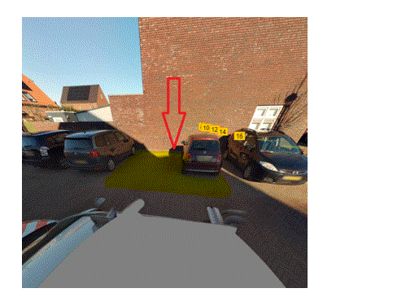
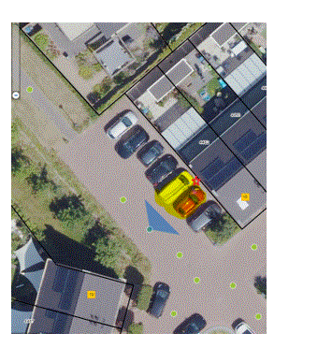
Bezwaar
Bent u het niet eens met dit besluit? Dan kunt u binnen zes weken na de dag van bekendmaking van dit besluit een bezwaar indienen. U doet dat in de vorm van een brief. Deze brief stuurt u naar het college van burgemeester en wethouders, Postbus 10.000, 5670 GA Nuenen.
In het bezwaarschrift moeten de volgende gegevens staan:
- uw naam
- uw adres
- de datum van verzending
- uw handtekening
- een omschrijving van het besluit waartegen u bezwaar maakt
- een uitleg waarom u bezwaar maakt.
Voor de behandeling van het bezwaarschrift hoeft u niet te betalen.
Digitaal indienen bezwaarschrift
U kunt het bezwaarschrift ook digitaal indienen bij het college van burgemeester en wethouders. U kunt dat doen via de website www.nuenen.nl door gebruik te maken van het formulier “Digitale brief met DigiD”. U zoekt op de website in het Digitaal Loket in “alle producten en diensten” onder de letter B naar “bezwaar en beroep”. Op die pagina kunt u onder de knop “voorwaarden” worden doorgeleid naar het bedoelde formulier voor het digitaal indienen van uw bezwaarschrift. Daarvoor moet u wel beschikken over een elektronische handtekening (DigiD).
Wat u kunt doen in spoedeisende gevallen
Als u bezwaar maakt, blijft het besluit geldig. Kunt u aantonen dat het besluit grote gevolgen voor u heeft? Dan kunt u in spoedeisende gevallen de voorzieningenrechter vragen maatregelen te treffen. De voorzieningenrechter kan dan beslissen dat het besluit nog niet mag ingaan. Dit kan alleen als u ook bezwaar heeft gemaakt. Het aanvragen van een voorlopige voorziening is niet gratis. U betaalt hiervoor griffierecht.
Wilt u een voorlopige voorziening aanvragen? Stuurt u dan een brief naar de Voorzieningenrechter van de rechtbank Oost-Brabant, Postbus 90125, 5200 MA ’s-Hertogenbosch.
Het telefoonnummer van de rechtbank is 073 - 6202020.
Digitaal indienen verzoekschrift voorlopige voorziening
U kunt het verzoekschrift ook digitaal indienen bij genoemde rechtbank via http://loket.rechtspraak.nl/bestuursrecht . Daarvoor moet u wel beschikken over een elektronische handtekening (DigiD). Kijk op de genoemde site voor de precieze voorwaarden.
U kunt ook contact opnemen met de rechtbank Oost-Brabant in ’s-Hertogenbosch via het bovengenoemde telefoonnummer.

